《Linux操作系统》实验报告

年级、专业、班级 |  | 2018级计算机科学与技术01班 |  |  | 姓名 | 于唯一
实验题目 | 工作队列实验
实验时间 | 2021/5/13 |  | 实验地点 | 第二软件实验室
实验成绩 |  |  | 实验性质 | □验证性 √设计性 □综合性
教师评价：
□算法/实验过程正确； □源程序/实验内容提交 □程序结构/实验步骤合理；
□实验结果正确； □语法、语义正确； □报告规范；
其他：
评价教师签名：
一、实验目的
- 了解Linux的工作队列的原理。
- 了解Linux的两种工作对列形式
- 通过实验加深理解工作队列的工作机制。
- 掌握编写自己的工作队列的方法。
- 掌握dmesg的使用。

二、实验项目内容
编写工作对列实验的源码
执行编译并使用top命令查看结果
三、实验过程或算法（源程序）
4.1 编写工作对列实验的源码

写一个workqueuetest.c文件

- #include <linux/init.h>
- #include <linux/module.h>
- #include <linux/workqueue.h> //work_strcut

- struct workqueue_struct *dqz_wq = NULL;
- //struct work_struct ws;
- struct delayed_work dw;

- void workqueue_func(struct work_struct *ws)
- {
- printk(KERN_ALERT"Hello, this is daiqizhu!\n");
- }

- static int __init kwq_init(void)
- {
- printk(KERN_ALERT"===%s===\n", __func__);

- dqz_wq = create_workqueue("dqz_wq"); //创建名为dqz_wq的工作队列

- //INIT_WORK(&ws, workqueue_func);
- //queue_work(dqz_wq, &ws);

- INIT_DELAYED_WORK(&dw, workqueue_func); //
- queue_delayed_work(dqz_wq, &dw, 10000); //

- return 0;
- }

- static void __exit kwq_exit(void)
- {
- printk(KERN_ALERT"===%s===\n", __func__);

- flush_workqueue(dqz_wq);
- }

- module_init(kwq_init);
- module_exit(kwq_exit);

- MODULE_LICENSE("GPL");
- MODULE_AUTHOR("daiqizhu");
- MODULE_DESCRIPTION("Please protect it！！！");

写一个Makefile文件
- Obj-m := workqueuetest.o
- CURRENT_PATH := $(shell pwd)
- LINUX_KERNEL_PATH := /usr/src/linux-headers-3.13.0-24-generic

- all:
- $(MAKE) -C $(LINUX_KERNEL_PATH) M=$(CURRENT_PATH) modules

4.2 执行编译并使用top命令查看结果
先使用make all 命令

- # make all
- make -C /usr/src/linux-headers-3.13.0-24-generic M=/home/dqz/workqueuetest modules
- make[1]: Entering directory `/usr/src/linux-headers-3.13.0-24-generic'
- CC [M] /home/dqz/workqueuetest/workqueuetest.o
- Building modules, stage 2.
- MODPOST 1 modules
- CC /home/dqz/workqueuetest/workqueuetest.mod.o
- LD [M] /home/dqz/workqueuetest/workqueuetest.ko
- make[1]: Leaving directory `/usr/src/linux-headers-3.13.0-24-generic'

insmode workqueuetest.ko以及lsmode查看
- # insmod workqueuetest.ko
- # lsmod
- Module Size Used by
- workqueuetest 12598 0
- vmhgfs 58753 0
- coretemp 13435 0
- crct10dif_pclmul 14289 0
- crc32_pclmul 13113 0
- ghash_clmulni_intel 13259 0
- snd_ens1371 25427 2
- aesni_intel 55624 0
- aes_x86_64 17131 1 aesni_intel
- snd_ac97_codec 130285 1 snd_ens1371
- ac97_bus 12730 1 snd_ac97_codec
- gameport 15758 1 snd_ens1371
- snd_pcm 102099 2 snd_ac97_codec,snd_ens1371
- lrw 13286 1 aesni_intel

使用top命令
按q键退出，使用demsg | tail -n 2查看运行结果
- # dmesg | tail -n 2
- [ 5300.853141] ===kwq_init===
- [ 5340.911979] Hello, this is daiqizhu!

四、实验结果及分析和（或）源程序调试过程
Make all
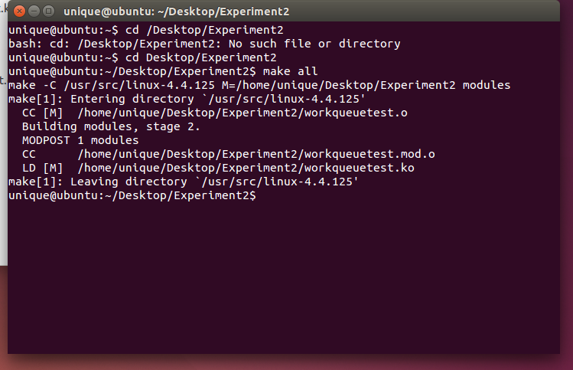
lsmod
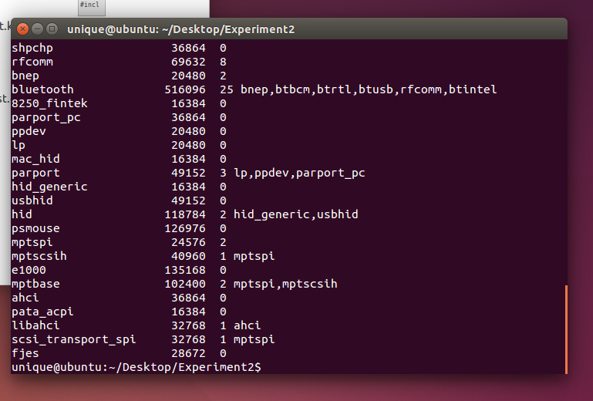
Top
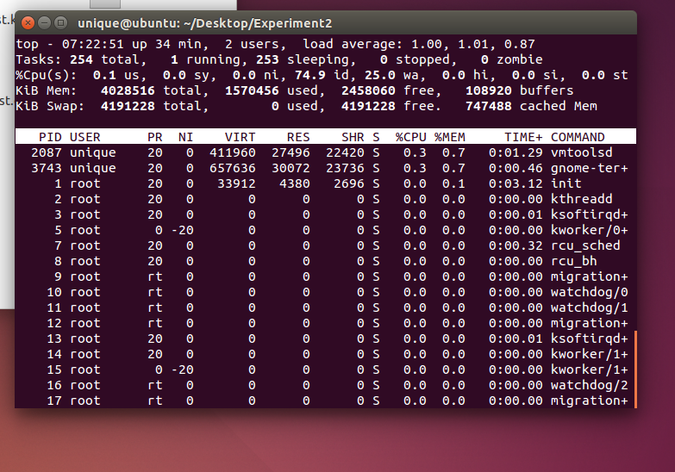

查看结果
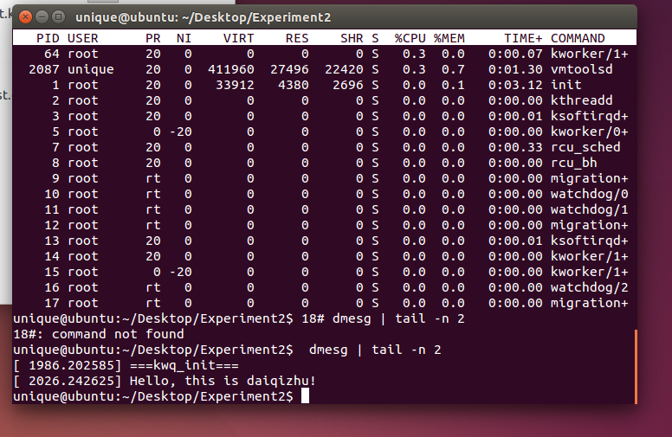

五、实验心得

通过这次实验对linux工作队列的原理以及形式有了深刻的了解。同时掌握编写自己的工作队列的方法，以及dmesg的使用

